附件一：
医用不锈钢垃圾车及配套设备技术要求
 |  | 响应 | 偏离
技术要求 | 品目一：医用不锈钢垃圾车
技术要求 | 1.规格：圆形，直径50cm高度80cm平面底托
技术要求 | 2.材质：≥1.2mm厚304不锈钢
技术要求 | 3.脚轮：天然医用橡胶材质，带两个刹车轮
技术要求 | 4.精选船舶级加厚型防水帆布袋2个
技术要求 | 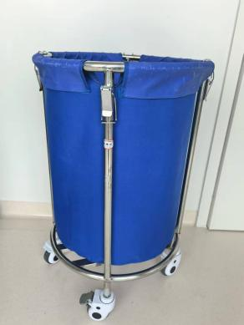
技术要求 | 品目二：医用不锈钢垃圾车
技术要求 | 1.规格：长方形，内径65cm×45cm高度65cm平面底托
技术要求 | 2.材质：≥1.2mm厚304不锈钢
技术要求 | 3.脚轮：天然医用橡胶材质，带两个刹车轮
技术要求 | 4.精选船舶级加厚型防水帆布袋2个
技术要求 | 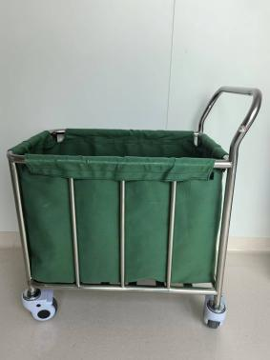
技术要求 | 品目三：医用不锈钢垃圾车
技术要求 | 1.规格：长方形，内径65cm×45cm高度80cm平面底托
技术要求 | 2.材质：≥1.2mm厚304不锈钢
技术要求 | 3.脚轮：天然医用橡胶材质，带两个刹车轮
技术要求 | 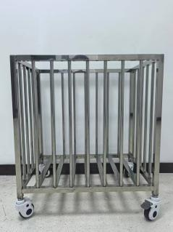
技术要求 | 品目四：不锈钢十二格柜
技术要求 | 1.规格：1800×900×350mm
技术要求 | 2.材质：≥1.2mm厚304不锈钢
技术要求 | 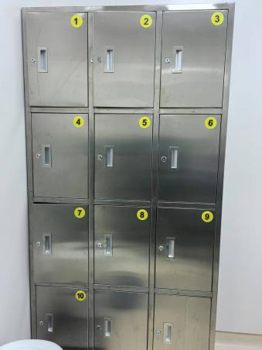
技术要求 | 品目五：不锈钢四格柜
技术要求 | 1.规格：1800×900×350mm
技术要求 | 2.材质：≥1.2mm厚304不锈钢
技术要求 | 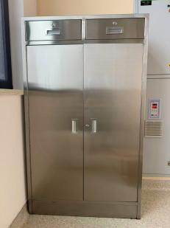
技术要求 | 品目六：不锈钢托盘架
技术要求 | 1.规格：600×400×780×1180mm
技术要求 | 2.材质：≥1.2mm厚304不锈钢
技术要求 | 3.承重量：≥50kg
技术要求 | 4.升降调节钮，可调节托盘架子的高低
技术要求 | 5.脚轮：万向轮，带刹车轮
技术要求 | 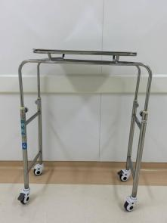
技术要求 | 品目七：不锈钢推车
技术要求 | 1.规格：800×500×1500mm
技术要求 | 2.层数：4层
技术要求 | 3.材质：≥1.2mm厚304不锈钢
技术要求 | 4.脚轮：天然医用橡胶材质，带两个刹车轮
技术要求 | 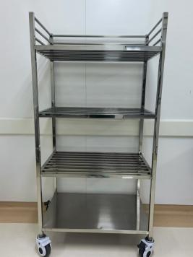
商务要求 | 1、自验收合格之日起，中选供应商提供产品免费保修服务≥五年。
商务要求 | 2、产品必须在签订合同后15日内交货并安装调试完毕（有关一切费用由中选供应商承担）。
商务要求 | 3、付款方式：合同签订时中选供应商向采购人支付合同总价的5%作为履约保证金。设备安装、调试、验收合格后，采购人向已提供全额增值税普通发票的中选供应商支付合同总款；完成合同约定所有内容后后无未解决的质量问题，采购人将向中选供应商无息退还原履约保证金。

